**犀浦电气馆办公家具采购项目（WZCG-2017-025）**

**成交公告**

四川中恒工程造价审计事务所有限公司受西南交通大学委托，就犀浦电气馆办公家具采购项目（WZCG-2017-025）组织采购。评审工作已经结束，成交结果如下：

一、项目信息

项目编号：WZCG-2017-025

项目名称：犀浦电气馆办公家具采购项目

项目联系人：黄老师

联系方式：028－66367323

二、采购单位信息

采购单位名称：西南交通大学

采购单位地址：四川省成都市高新区西部园区西南交通大学犀浦校区综合楼133室

采购单位联系方式：贾老师028-66367322

三、项目用途、简要技术要求及合同履行日期：

本次招标为犀浦电气馆办公家具采购项目，包括所有货物的供应、运输、安装调试、培训及售后服务。

项目履约时间：双方签订供货合同后，乙方应在35个日历日内完成全部货物的生产制造及安装

履约地点：西南交通大学犀浦校区电气馆（10号教学楼）

项目用途、简要技术要求及合同履行日期详见磋商文件。

四、采购代理机构信息

采购代理机构全称：四川中恒工程造价审计事务所有限公司

采购代理机构地址：成都市金牛区金科中路18号6楼

采购代理机构联系方式：尹女士 028-61363972-805

五、中标信息

招标公告日期：2017年07月14日

中标日期：2017年07月26日

总中标金额：94.816万元（人民币）

中标供应商名称、联系地址及中标金额：

|  |  |  |  |
| --- | --- | --- | --- |
| 序号 | 中标供应商名称 | 中标供应商联系地址 | 中标金额(万元) |
| 1 | 成都天骄家具有限公司 | 成都市新繁镇繁川家具大道760号 | 94.816 |

评审专家名单：

黄毕惠、陈文炳、周冬梅、李虹、解绍锋（业主代表）

中标标的名称、规格型号、数量、单价、服务要求（最终价格等比例下浮）：

见附件

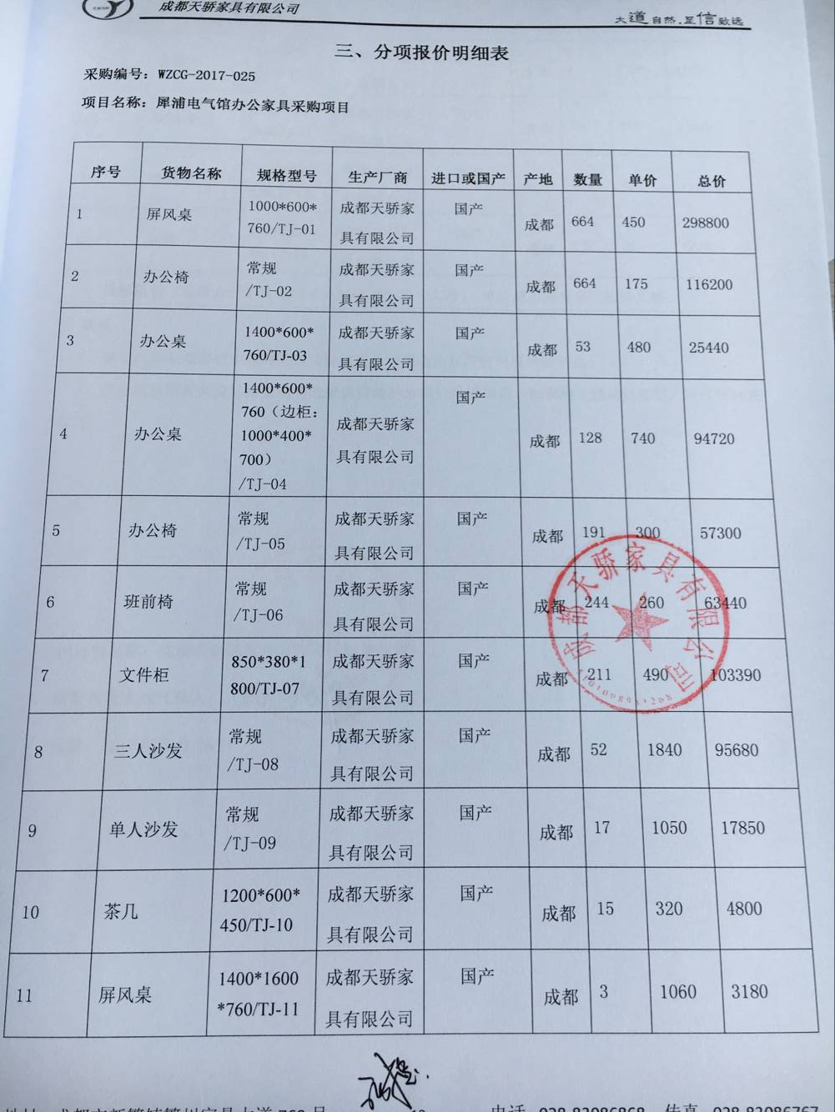

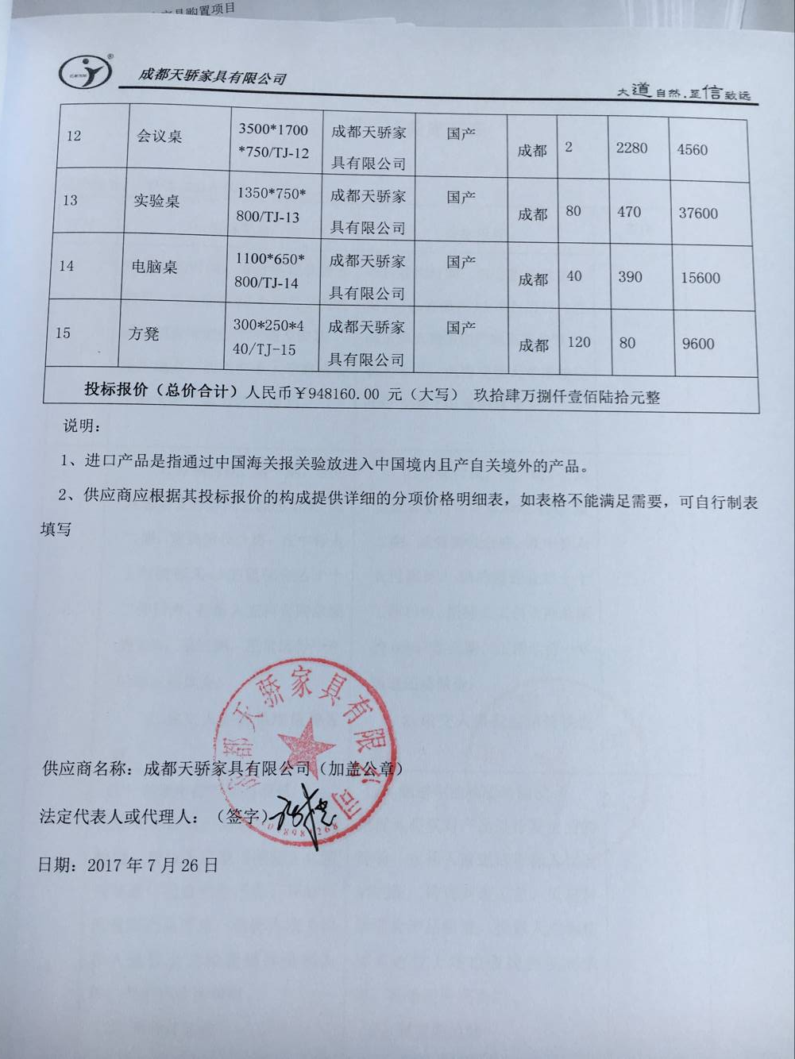

六、其他补充事宜

本成交公告的公告期限为1个工作日